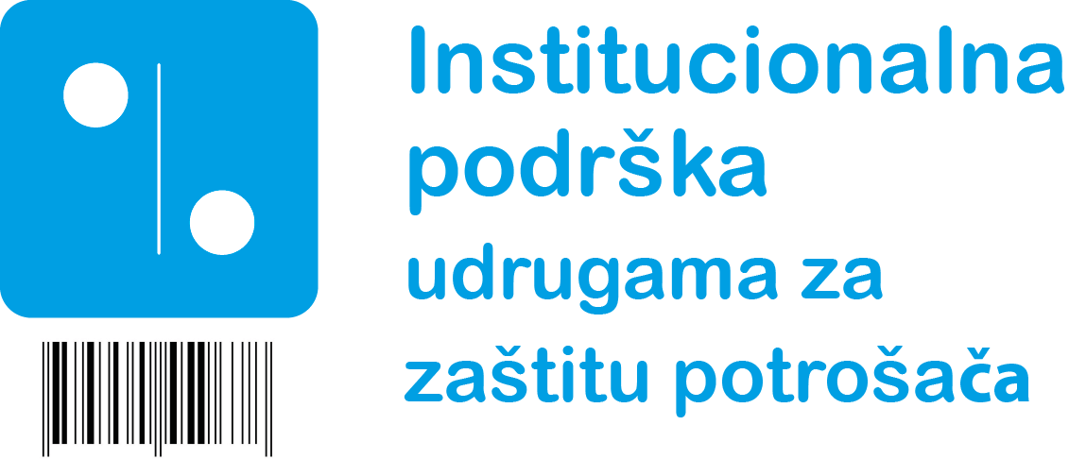
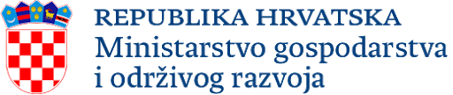

IZVOD IZ MATIČNE KNJIGE RADNIKA
(evidencija o zaposlenim radnicima na dan 17.8.2022.)

(upišite naziv udruge)
označite s “X”:
udruga ima zaposlene osobe
udruga nema zaposlene osobe
U slučaju da ste označili prvu opciju molimo da popunite tablicu u nastavku navodeći podatke o svim zaposlenim osobama na dan raspisivanja natječaja za dodjelu institucionalnih podrški Nacionalne zaklade. Potrebno je navesti osobe zaposlene isključivo putem ugovora o radu koje je udruga izravno zaključila sa zaposlenim osobama.
IME I PREZIME | NAZIV RADNOG MJESTA | MATIČNI BROJ RADNIKA | NEODREĐENO | ODREĐENO |  | MJESTO RADA
IME I PREZIME | NAZIV RADNOG MJESTA | MATIČNI BROJ RADNIKA | OD  (dan/mjesec/godina) | OD  (dan/mjesec/godina) | DO  (dan/mjesec/godina) | MJESTO RADA
Napomena: * ukoliko Vam predviđeni prostor za upis nije dovoljan molimo dodajte nove redove ili preslikajte tablicu;
** ovaj dokument podignut je u sustav u elektroničkom obliku i važeći je bez pečata udruge i potpisa osobe ovlaštene za zastupanje;
*** obrazac je potrebno popuniti i postaviti u sustav bez obzira ima li udruga zaposlene osobe ili nema.

